深圳技术大学
考试答题纸
(以论文、报告等形式考核专用)
二○ 二五 ～二○ 二六 学年度第 一 学期
课程编号 | SG01022 |  | 课程名称 |  | 嵌入式系统设计 | 主讲教师 |  |  | 张智星 |  |  | 评分
学 号 | 202300104110 |  | 姓名 | 黄炜斌 |  |  | 班级 |  |  | 机器人三班
教师评语：

小组题目： | 基于STM32的光追踪平台

小组全部成员： | 郭吕祺、董睿策、黄炜斌

一、项目介绍（15分）
1. 项目背景
实际应用中为了使太阳能板随时正对太阳以增加发电效率，太阳能板常常会使用双轴跟踪系统。跟踪系统使用两种跟踪方式，分别为光控和时控。前者使用光传感器，根据天空不同区域光线强弱区别，判断太阳位置，然后驱动电机转动支架进行追踪；后者根据当地经纬坐标和时间，利用天文学计算公式，计算太阳所处天空的坐标，然后驱动电机转动支架进行追踪。
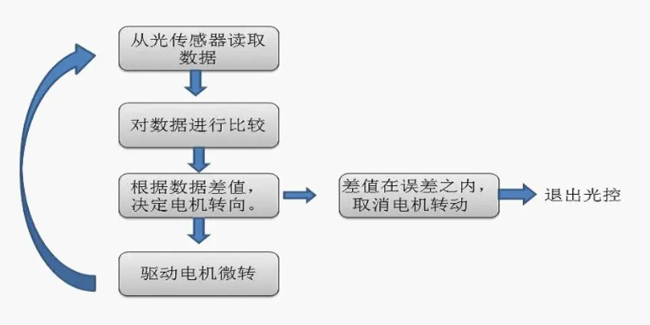

图一 光控跟踪流程图
2. 项目介绍
本项目根据实际应用中的光控太阳能板制作小型的光追踪平台。功能为自动追踪附近的光源。
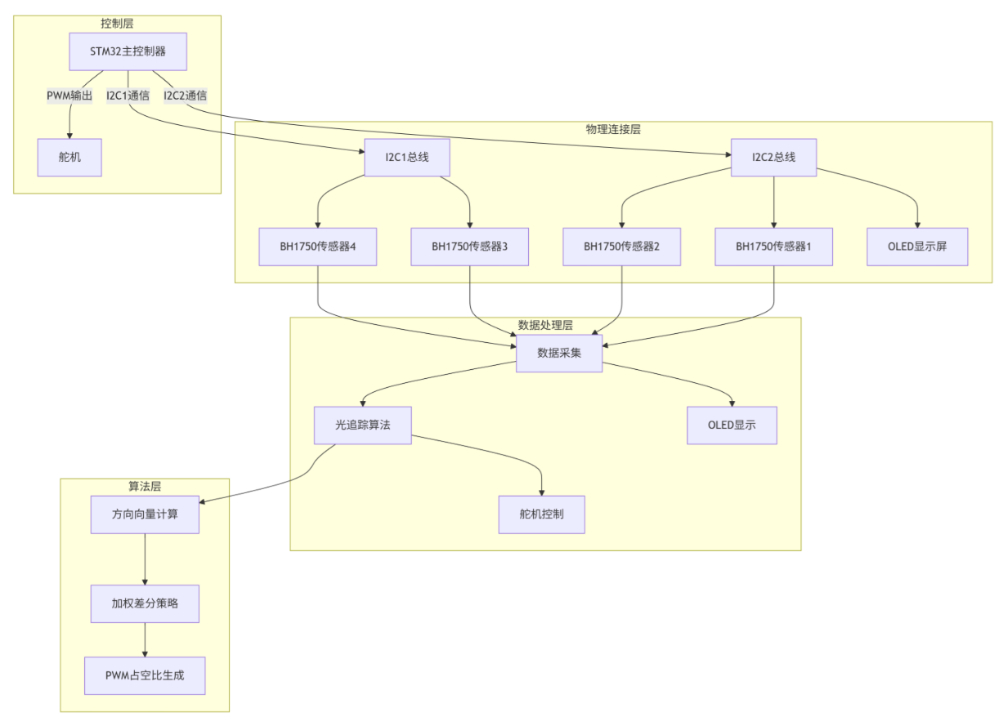
图二 项目架构图
项目架构如图所示，最终实现追踪近处光源。
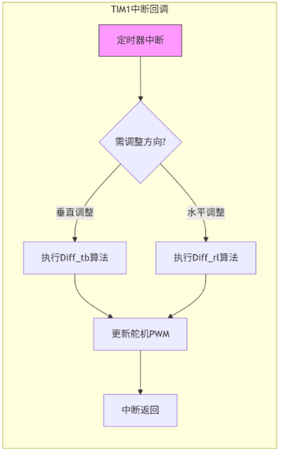
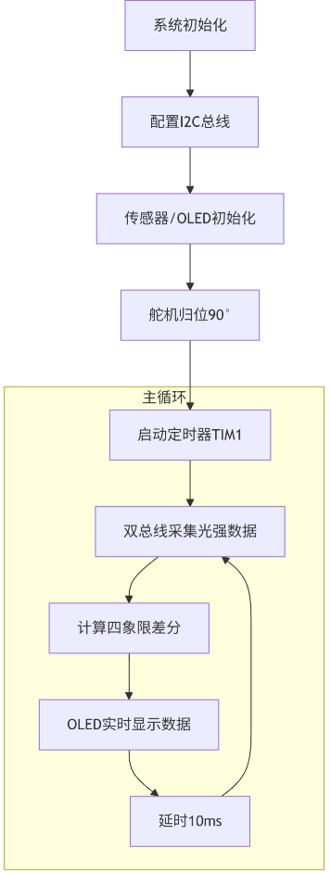

图三 程序流程图

项目程序流程图如上图所示，开机经过SZTU校徽的缓冲页面后程序即运行，自动进行光源追踪。
二、设计（40分）
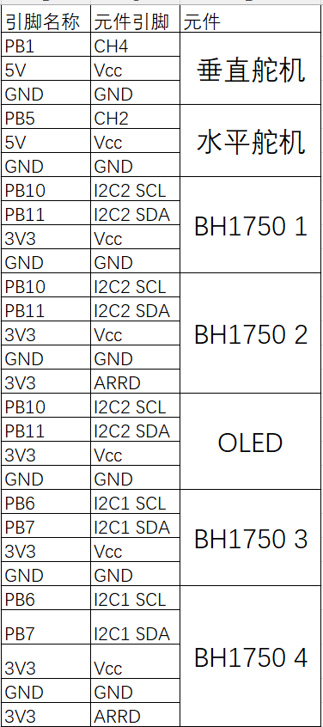
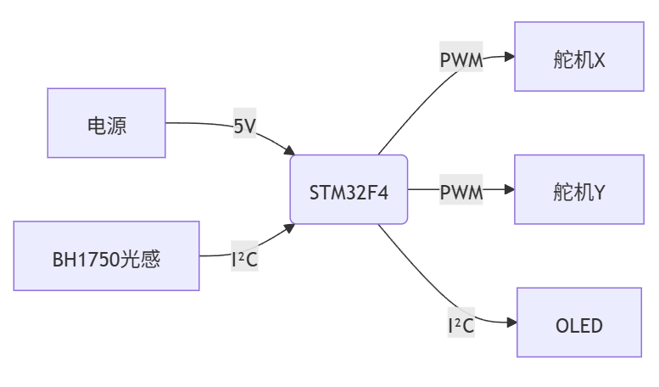
1. 嵌入式硬件设计
图四 硬件连接图

如图四图五所示，将所有所用元件通过面包板与STM32连接

图五 引脚接线图
2. 嵌入式软件设计
2.1、BH1750传感器驱动
BH1750.h头文件声明
extern I2C_HandleTypeDef hi2c2; //声明i2c
extern I2C_HandleTypeDef hi2c1;
void MX_I2C2_Init(void); //初始化i2c
void MX_I2C1_Init(void);
#define BH1750_ADDR1_WRITE 0x46 //四个bh1750设备的地址
#define BH1750_ADDR1_READ 0x47
#define BH1750_ADDR2_WRITE 0xB8
#define BH1750_ADDR2_READ 0xB9
#define BH1750_ADDR3_WRITE 0x46
#define BH1750_ADDR3_READ 0x47
#define BH1750_ADDR4_WRITE 0xB8
#define BH1750_ADDR4_READ 0xB9
uint8_t BH1750_SEND_CMD(I2C_HandleTypeDef*hi2c,uint8_t addr,BH1750_MODE cmd); //声明bh1750读、写函数，转换函数
uint8_t BH1750_READ_DAT(I2C_HandleTypeDef*hi2c,uint8_t addr,uint8_t* DAT);
uint16_t BH1750_DAT_TO_LX(uint8_t* dat);
void bh1750_init_all(void); //声明初始化bh1750函数

bh1750.c功能实现（MX_I2C2_Init()与MX_I2C1_Init()在该文件中已编写，不展示）
void bh1750_init_all(void){ //初始化四个 BH1750
MX_I2C2_Init();
MX_I2C1_Init();
BH1750_SEND_CMD(&hi2c2, BH1750_ADDR1_WRITE, POWER_ON);
HAL_Delay(5);
BH1750_SEND_CMD(&hi2c2, BH1750_ADDR1_WRITE,CONT_H_MODE);
BH1750_SEND_CMD(&hi2c2, BH1750_ADDR2_WRITE, POWER_ON);
HAL_Delay(5);
BH1750_SEND_CMD(&hi2c2, BH1750_ADDR2_WRITE,CONT_H_MODE);
BH1750_SEND_CMD(&hi2c1, BH1750_ADDR3_WRITE, POWER_ON);
HAL_Delay(5);
BH1750_SEND_CMD(&hi2c1, BH1750_ADDR3_WRITE,CONT_H_MODE);
BH1750_SEND_CMD(&hi2c1, BH1750_ADDR4_WRITE, POWER_ON);
HAL_Delay(5);
BH1750_SEND_CMD(&hi2c1, BH1750_ADDR4_WRITE,CONT_H_MODE);
}
uint8_t BH1750_SEND_CMD(I2C_HandleTypeDef*hi2c,uint8_t addr,BH1750_MODE cmd) //bh1750发送指令函数
{
return HAL_I2C_Master_Transmit(hi2c,addr,(uint8_t*)&cmd, 1,0xffff);
}
uint8_t BH1750_READ_DAT(I2C_HandleTypeDef*hi2c,uint8_t addr,uint8_t* dat) //bh1750数据读取函数
{
return HAL_I2C_Master_Receive(hi2c,addr,dat,2,0xffff);
}
uint16_t BH1750_DAT_TO_LX(uint8_t* dat) //数据转换函数，将传感器数据转化为光照度单位lux
{
uint16_t lx =0;
lx=dat[0];
lx <<=8;
lx +=dat[1];
lx=(int) (lx/1.2);
return lx;
}
几个关键函数的编写如上表所示，之后会在main.c中调用相关函数实现读取光照度的功能。
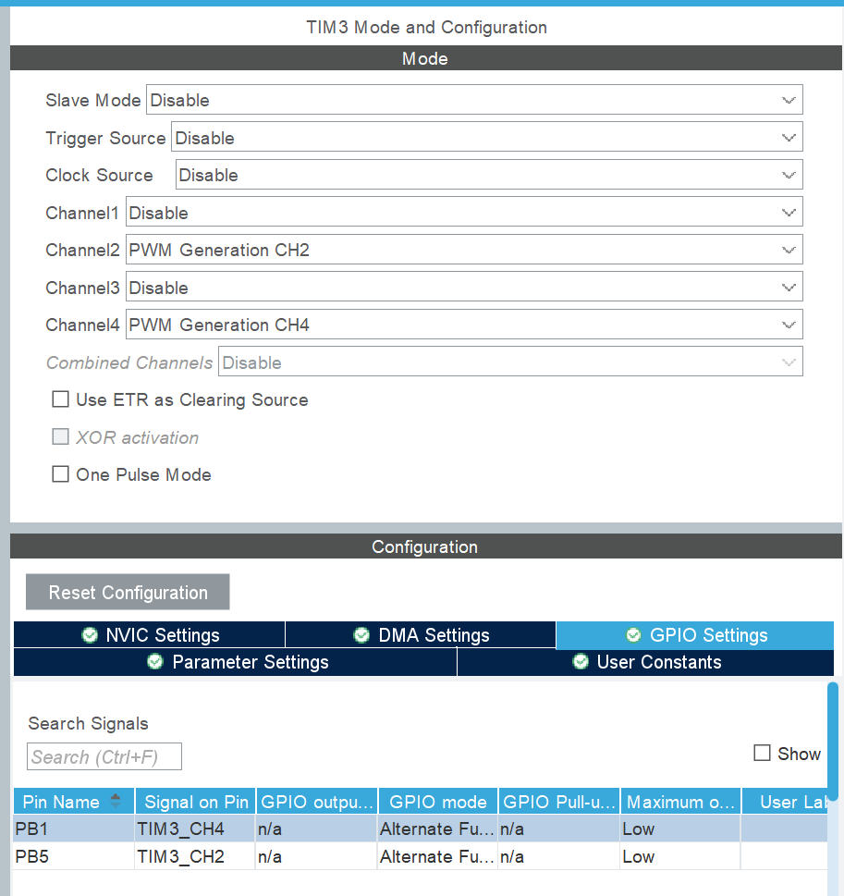
2.2、舵机驱动

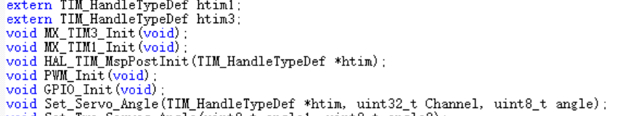
图六 cube中打开通道2和通道4，并设置PB1,PB5为推挽输出
图七 tim.h中的函数声明和定义
对应下面tim.c代码中的内容
void PWM_Init(void) //pwm频率为50Hz
{
htim3.Instance = TIM3;
htim3.Init.Prescaler = 72 - 1; // 设置PSC
htim3.Init.CounterMode = TIM_COUNTERMODE_UP;
htim3.Init.Period = 20000 - 1; //设置ARR，计算f=1MHz/20000 = 50Hz
htim3.Init.ClockDivision = TIM_CLOCKDIVISION_DIV1;
HAL_TIM_PWM_Init(&htim3);
sConfigOC.OCMode = TIM_OCMODE_PWM1;
sConfigOC.Pulse = 1500; // 设置1.5ms脉宽
sConfigOC.OCPolarity = TIM_OCPOLARITY_HIGH;
sConfigOC.OCFastMode = TIM_OCFAST_DISABLE;
HAL_TIM_PWM_ConfigChannel(&htim3, &sConfigOC, TIM_CHANNEL_2);//配置对应通道
sConfigOC.Pulse = 1500; // 设置1.5ms脉宽
HAL_TIM_PWM_ConfigChannel(&htim3, &sConfigOC, TIM_CHANNEL_4);
HAL_TIM_PWM_Start(&htim3, TIM_CHANNEL_2); //启用pwm输出
HAL_TIM_PWM_Start(&htim3, TIM_CHANNEL_4);
}
void GPIO_Init(void) //初始化gpio并配置PB1、PB5为复用推挽输出
{
GPIO_InitTypeDef GPIO_InitStruct = {0};
__HAL_RCC_GPIOB_CLK_ENABLE();
GPIO_InitStruct.Pin = GPIO_PIN_5;
GPIO_InitStruct.Mode = GPIO_MODE_AF_PP;
GPIO_InitStruct.Pull = GPIO_NOPULL;
GPIO_InitStruct.Speed = GPIO_SPEED_FREQ_HIGH;
HAL_GPIO_Init(GPIOB, &GPIO_InitStruct);
GPIO_InitStruct.Pin = GPIO_PIN_1;
HAL_GPIO_Init(GPIOB, &GPIO_InitStruct);
}
编写转角函数
void Set_Servo_Angle(TIM_HandleTypeDef *htim, uint32_t Channel, uint8_t angle)//设置转角
{
angle = (angle > 180) ? 180 : angle; //限位
uint16_t pulse = 500 + angle * 2000 / 180; //通过调节脉宽来控制角度
__HAL_TIM_SET_COMPARE(htim, Channel, pulse);//占空比更新
}
原理：根据需要的角度推算脉宽（W=500+180θ​×2000(单位：μs)），再由脉宽转换得占空比（D=W/T​×100%），占空比转换成寄存器值后实现PWM输出控制舵机。
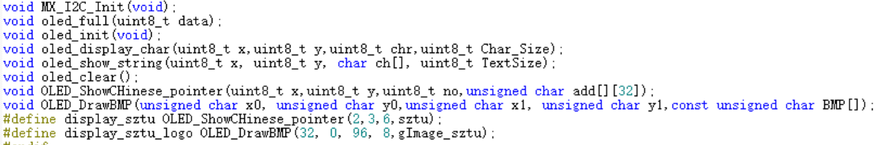
2.3、OLED驱动
图八 oled.h文件的声明和定义
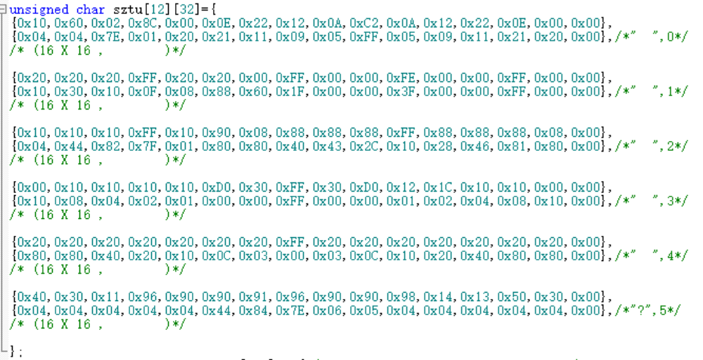
OLED显示数字和英文需要在主函数或独立函数中，调用 oled_show_string 函数实 现英文和数字的显示。OLED显示汉字则需要先取模
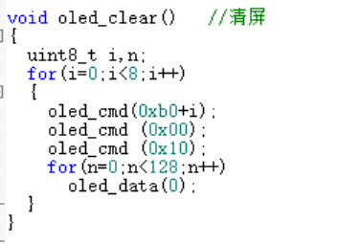
图九 汉字取模

图十 oled清屏函数

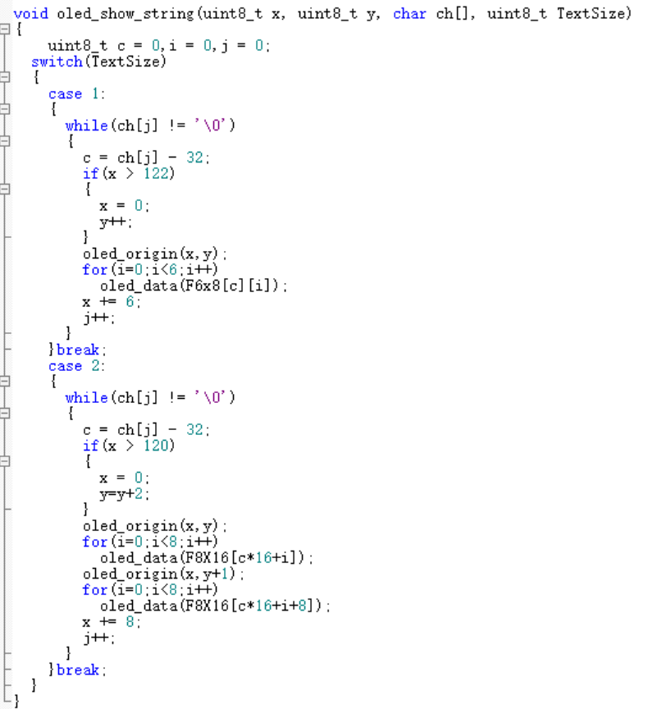

图十一 oled显示函数
OLED对于该项目并不关键，不影响光追踪的进行，显示光照度数据方便调试程序和监测程序状态
2.4、主函数
先简单介绍程序流程（前文有程序流程图）：系统初始化后先启用oled显示校徽并启动Tim1更新中断。在main函数的循环中先读取光强传感器数据并显示到oled上，获取数据时同时进行差分算法。
由于定时器1启动计时，每20ms会有一次定时器溢出中断，而中断函数根据差分算法得出当前的调整角度的方案。
中断驱动舵机控制的方法可以避免主函数阻塞导致的控制延迟，确保20ms精确周期调整
50Hz是舵机控制精度、稳定性与成本的最有平衡点。所以tim3设置为50Hz。
定义参数：
uint8_t light1[2]; //读取四个光强传感器的原始数据
uint8_t light2[2];
uint8_t light3[2];
uint8_t light4[2];
double lt1=0;
double lt2=0;
double lt3=0;
double lt4=0;
char str1[32];
char str2[32];
char str3[32];
char str4[32];
char a1[32];
char a2[32];
double angle1 = 90; //两个舵机的初始角度均为90°
double angle2 = 90;
double rl_diff = 0;
double tb_diff = 0;
double direct1 = 1; //direct1,2为垂直移动步长
double direct2 = -1;
double direct3 = 1; //direct3，4为水平移动步长
double direct4 = -1;
double sum = 0; //光强总和
double err = 0; //阈值
int i,j,sign1,sign2 =1;; //舵机转向标志位

系统初始化：
HAL_Init(); //初始化
SystemClock_Config();
MX_GPIO_Init();
PWM_Init();//MX_TIM3_Init();
MX_TIM1_Init();
bh1750_init_all();
oled_init();
OELD显示校徽：
display_sztu_logo; //显示校徽
HAL_Delay(1000);
oled_clear();
display_sztu; //显示中文
HAL_Delay(1000);
oled_clear();
GPIO_Init(); //设置PB1，PB5为推挽输出
主函数循环-oled显示光强数据（显示位置对应实际摆放位置）
HAL_Delay(10);
BH1750_READ_DAT(&hi2c2,BH1750_ADDR1_READ,light1); //读取传感器数据为light
BH1750_READ_DAT(&hi2c2,BH1750_ADDR2_READ,light2);
BH1750_READ_DAT(&hi2c1,BH1750_ADDR3_READ,light3);
BH1750_READ_DAT(&hi2c1,BH1750_ADDR4_READ,light4);
lt1=BH1750_DAT_TO_LX(light1); //将light数据转换为光照度lux并保存为lt
lt2=BH1750_DAT_TO_LX(light2);
lt3=BH1750_DAT_TO_LX(light3);
lt4=BH1750_DAT_TO_LX(light4);
sprintf(str1,"%5.0f",lt1); //将lt转化为字符串从而在oled中显示
sprintf(str2,"%5.0f",lt2);
sprintf(str3,"%5.0f",lt3);
sprintf(str4,"%5.0f",lt4);
oled_show_string(60,1,str1,2);
oled_show_string(10,1,str2,2);
oled_show_string(10,3,str3,2);
oled_show_string(60,3,str4,2);
Tim1频率设置为50Hz
在主函数while循环开始前启用定时器1：HAL_TIM_Base_Start_IT(&htim1);
定时器1中断函数（步长复位、光追踪）：
void HAL_TIM_PeriodElapsedCallback(TIM_HandleTypeDef *htim)
{
if(htim->Instance ==htim1.Instance){
err = sum/20; //设置阈值
if(tb_diff > err*4 || tb_diff < -err*4) //差值大于阈值说明光源变动，步长复位，err*4=sum/5
{ direct1 = 1;
direct2 = -1;
}
if(rl_diff > err*4 || rl_diff < -err*4)
{ direct3 = 1;
direct4 = -1;
}
if(direct1 == 0 || direct2 == 0){ //有光则追光
}else{
Diff_tb();
}
if(direct3 == 0 || direct4 == 0){
}else{
Diff_rl();
}
}
}
光追踪：
此部分为实现光追踪功能的主要部分，在实际调试中发现会存在一些特殊情况：
当追踪到靠近光源的某些特殊位置时，可能是因为延迟导致舵机实际运动超过了最佳位置，此时挡板会将光源遮挡导致一侧的传感器被完全遮光，从而造成一种虚假的差值过大。当平台因差值过大反向调整时，由于延迟原因又错过了最佳位置，导致另一侧的传感器又恰巧被挡板完全遮光。如此反复，造成了平台绕着光源一直摇摆的异常状态。
光强差分：四个光强传感器根据四象限划分来编号
rl_diff = (lt1 + lt4) - (lt3 + lt2);
tb_diff = (lt1 + lt2) - (lt3 + lt4);
光追踪算法（以垂直方向为例）：
void Diff_tb(void) //上0-180下
{
if(sum < 100){ //100为启动阈值
}else if(tb_diff >= err && angle2>30){ //上大，限位
if(sign2 ==0){ //标志位1为上大
sign2 = 1;
if(i > 20){
}else if(i < 20 && direct2 < 0){ //若行程太小则说明进入特殊位置
direct2 += 0.2; //减小步长，精确定位
direct1 -= 0.2;
}
i = 0; //变向后行程记录初始化
}
i++; //记录行程
angle2 += direct2; //向上调整
}else if(tb_diff <= -err && angle2<150){//下大
if(sign2 ==1){
sign2 = 0; //标志位0为下大
if(i > 20){
}else if((i < 20 && direct1 > 0)){//若行程太小则说明进入特殊位置
direct1 -= 0.2; //减小步长，精确定位
direct2 += 0.2;
}
i = 0; //变向后行程记录初始化
}
i++; //记录行程
angle2 += direct1; //向下调整
}
Set_Servo_Angle(&htim3, TIM_CHANNEL_4, angle2); //更新角度
}
解决特殊位置来回摆动的思路是用标志位sign和行程记录i
运行流程为：过了最佳位置的第一次摆动时标志位会改变，同时行程重置并记录，此时由于处在特殊位置会发生摆动且行程必然较小，针对性地使步长减小0.2度，从而进行精确定位到最佳位置。通常情况下，进入特殊位置的第一次减小步长见效并不明显。调试程序时发现大概进行两回摆动会停止摆动即到达最佳位置。
另一个解决思路是，靠近光源时根据光强数据分段或动态地改变步长，提前进行精确调整，避免出现摆动的问题。

三、调试及功能展示（25分）
1. 调试过程
调试过程基本为在较暗的环境下用手机光源测试光追踪能力。
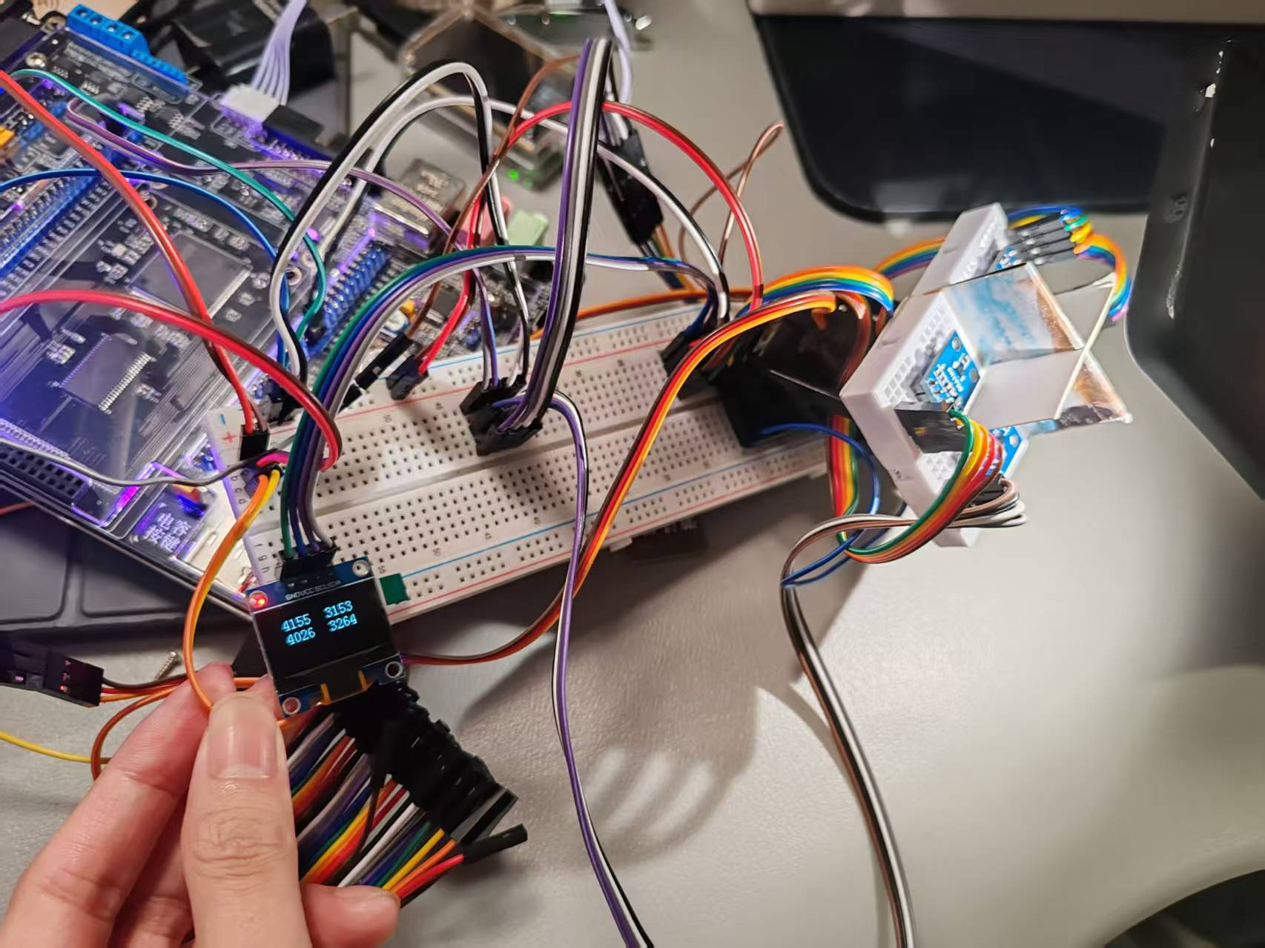
在较暗环境中，手机光源距离传感器约5cm时，光强示数约为3k-4k

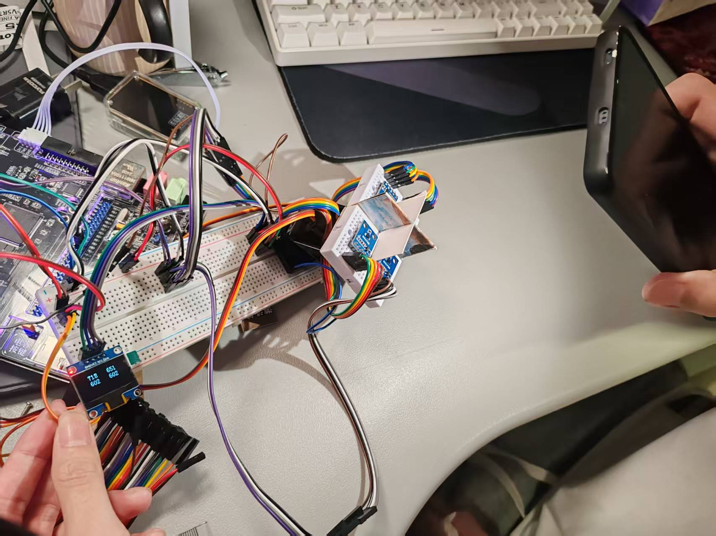
图十二 5cm 光强示数

图十三 20cm 光强示数
手机光源距离传感器约20cm时，光强示数约为600-700

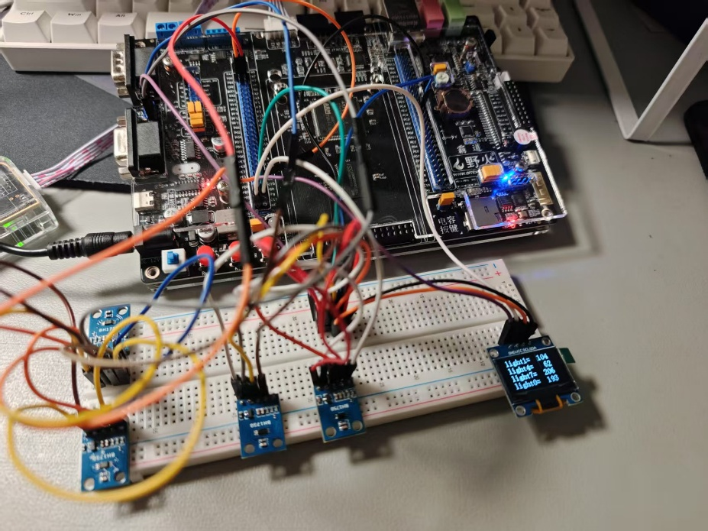

图十四 测试oled与bh1750显示功能
2. 功能展示
见视频附件
四、总结与心得（15分）
1. 项目总结
使用四个bh1750传感器、一个oled屏幕，双自由度平台，运用定时器中断和简易光追踪算法实现光追踪平台的功能。同时针对特殊光照位置进行了处理。
2. 项目不足与展望
对于特殊位置来回摆动的解决方案还有优化空间。虽然实际应用中不太可能出现这个问题，因为太阳能板摆动幅度每次没这么大，也不需要用挡板，不会出现挡板意外挡光的问题。
环境光较强收到干扰较多，抗干扰能力有待提升。没考虑有其他微弱光源干扰的情况。
3. 心得体会
理论学习要与实践相结合。实际调试会产生一些意想不到的问题，需要针对性进行程序设计
4. 小组分工
郭吕祺：主函数编写、驱动修改、设备调试
董睿策：舵机调试、设备调试
黄炜斌：程序注释、资料汇总、设备调试
五、参考文献及主要代码（5分）
嵌入式系统设计第四次、第五次实验指导书

